奉贤区青少年活动中心第2周活动安排
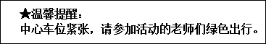

一、兹决定召开新学期科技辅导员工作会议的通知。
各中小学（含中专）：
为布置新学期全区科技教育工作，特召开新学期科技辅导员工作会议。
（一）参加对象：各校科技总辅导员 顾国华
（二）会议时间：2021年3月10日（周三下午）13:30---16:00
（三）会议地点：奉贤区青少年活动中心3号楼多功能厅

